Тема урока: «Первообразная и интеграл» 11 класс (повторение)

**Тип урока:** урок оценки и коррекции знаний; повторения, обобщения, формирования знаний, умений, навыков.

**Девиз урока**: Не стыдно не знать, стыдно не учиться.

**Цели урока:**

* *Обучающие:* повторить теоретический материал; отработать навыки нахождения первообразных, вычисления интегралов и площадей криволинейных трапеций.
* *Развивающие:* развивать навыки самостоятельного мышления, интеллектуальные навыки (анализ, синтез, сравнение, сопоставление), внимание, память.
* *Воспитательные:* воспитание математической культуры учащихся, повышение интереса к изучаемому материалу, осуществление подготовки к ЕНТ.

**План конспект урока.**

1. **Организационный момент**
2. **Актуализация опорных знаний учащихся.**

1.Устная работа с классом на повторение определений и свойств:

1. Что называется криволинейной трапецией?  
  
2. Чему равна первообразная для функции f(х)=х2.  
  
3. В чем заключается признак постоянства функции?  
  
4. Что называется первообразной F(х) для функции f(х) на хI?  
  
5. Чему равна первообразная для функции f(х)=sinx.  
  
6. Верно ли высказывание: «Первообразная суммы функций равна сумме их первообразных»?  
  
7. В чем заключается основное свойство первообразной?  
  
8. Чему равна первообразная для функции f(х)=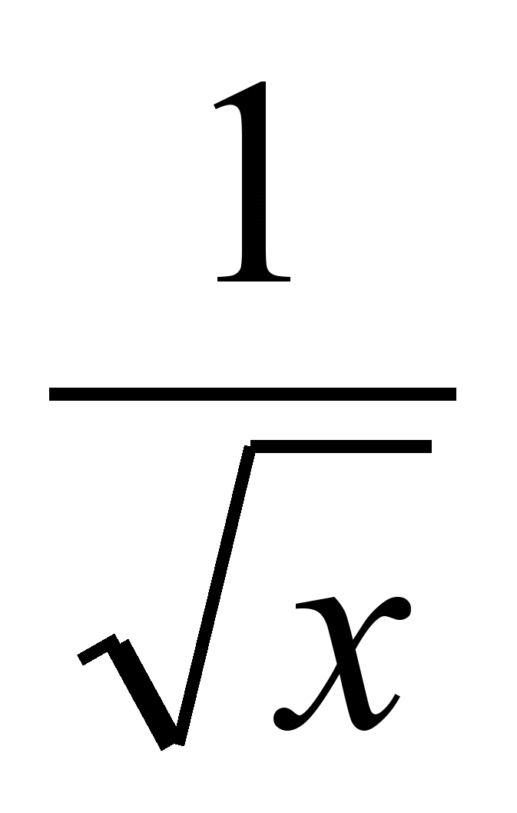.  
  
9. Верно ли высказывание: «Первообразная произведения функций равна произведению их   
  
первообразных»?  
  
10. Что называется неопределенным интегралом?

11.Что называется определенным интегралом?

12.Назовите несколько примеров применения определенного интеграла в геометрии и физике.

**Ответы**  
  
1. Фигуру, ограниченную графиками функций y=f(x), у=0, х=а, х=b, называют криволинейной трапецией.  
  
2. F(x)=x3/3+С.  
  
3. Если F`(x0)=0 на некотором промежутке, то функция F(x) – постоянная на этом промежутке.  
  
4. Функция F(x) называется первообразной для функции f(x) на заданном промежутке, если для всех х из этого промежутка F`(x)=f(x).  
  
5. F(x)= - cosx+C.  
  
6. Да, верно. Это одно из свойств первообразных.  
  
7. Любая первообразная для функции f на заданном промежутке может быть записана в виде  
  
F(x)+C, где F(x) – одна из первообразных для функции f(x) на заданном промежутке, а С –   
  
произвольная постоянная.  
  
8. F(x)=2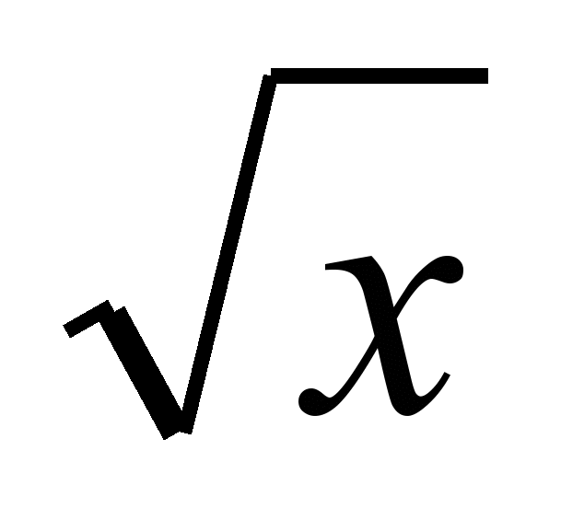+C.  
  
9. Нет, не верно. Нет такого свойства первообразных.  
  
10. Если функция у=f(x) имеет на заданном промежутке первообразную у= F(x), то множество всех первообразных у= F(x)+С называют неопределенным интегралом от функции у=f(x).

11. Разность значений первообразной функции в точках b и a для функции у = f (x) на промежутке [a; b] называется определенным интегралом функции f(x) на промежутке [a; b] .

12..Вычисление площади криволинейной трапеции, объемов тел и вычисление скорости тела в определенный промежуток времени.

**Применение интеграла. (дополнительно записать в тетрадях)**

|  |  |  |
| --- | --- | --- |
| Величины | Вычисление производной | Вычисление интеграла |
| s – перемещение,  http://rudocs.exdat.com/pars_docs/tw_refs/13/12445/12445_html_m7ee8a29e.gif,  А – ускорение | http://rudocs.exdat.com/pars_docs/tw_refs/13/12445/12445_html_77b6e3bb.gif  a(t) = http://rudocs.exdat.com/pars_docs/tw_refs/13/12445/12445_html_m6c996b17.gif | http://rudocs.exdat.com/pars_docs/tw_refs/13/12445/12445_html_4c1ef6e0.gif  http://rudocs.exdat.com/pars_docs/tw_refs/13/12445/12445_html_m178aaa0a.gif |
| A - работа,  F – сила,  N - мощность | F(x) = A'(x)  N(t) = A'(t) | http://rudocs.exdat.com/pars_docs/tw_refs/13/12445/12445_html_m4c0adf73.gif  http://rudocs.exdat.com/pars_docs/tw_refs/13/12445/12445_html_m5381a188.gif |
| m – масса тонкого стержня,  http://rudocs.exdat.com/pars_docs/tw_refs/13/12445/12445_html_77af3cb4.gif - линейная плотность | http://rudocs.exdat.com/pars_docs/tw_refs/13/12445/12445_html_77af3cb4.gif(x) = m'(x) | http://rudocs.exdat.com/pars_docs/tw_refs/13/12445/12445_html_m5047db36.gif |
| q – электрический заряд,   I –сила тока | I(t) = qhttp://rudocs.exdat.com/pars_docs/tw_refs/13/12445/12445_html_6cec08cc.gif(t) | http://rudocs.exdat.com/pars_docs/tw_refs/13/12445/12445_html_m4e912c32.gif |
| Q – количество теплоты  с - теплоемкость | c(t) = Q'(t) | http://rudocs.exdat.com/pars_docs/tw_refs/13/12445/12445_html_3b5b8ed2.gif |

**Правила вычисления первообразных**

- Если F – первообразная для f, a G - первообразная для g, то F+G есть первообразная для f+g.  
  
-Если F – первообразная для f, a k – постоянная, то kF есть первообразная для kf.  
  
-Если F(x) –первообразная для f(x), ak, b – постоянные, причем khttp://rudocs.exdat.com/pars_docs/tw_refs/13/12445/12445_html_m1e8767f.gif0, то есть 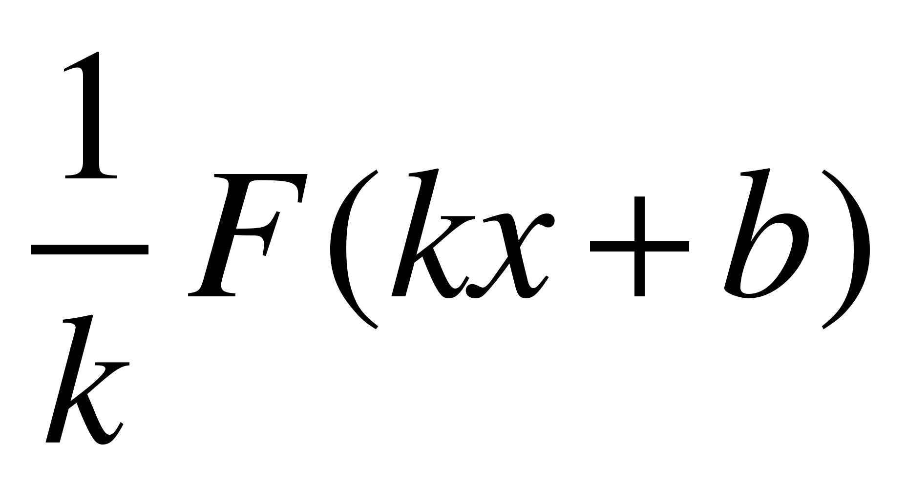есть первообразная для f(kx+b).  
  
**^ 4)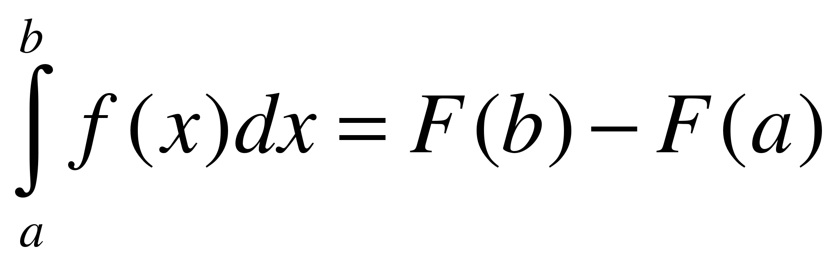 - формула Ньютона-Лейбница.**  
  
**5)** Площадь S фигуры, ограниченной прямыми x-a,x=b и графиками непрерывных на промежутке [a;b] функций 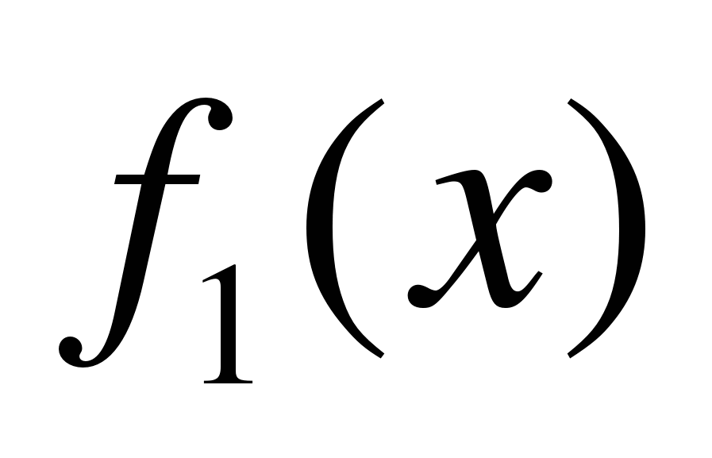и 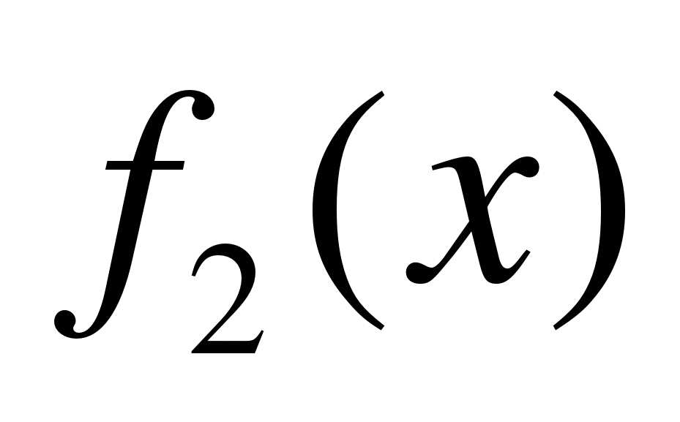таких, что http://rudocs.exdat.com/pars_docs/tw_refs/13/12445/12445_html_65568132.gif для всех x http://rudocs.exdat.com/pars_docs/tw_refs/13/12445/12445_html_5b360e33.gif [a;b] вычисляется по формуле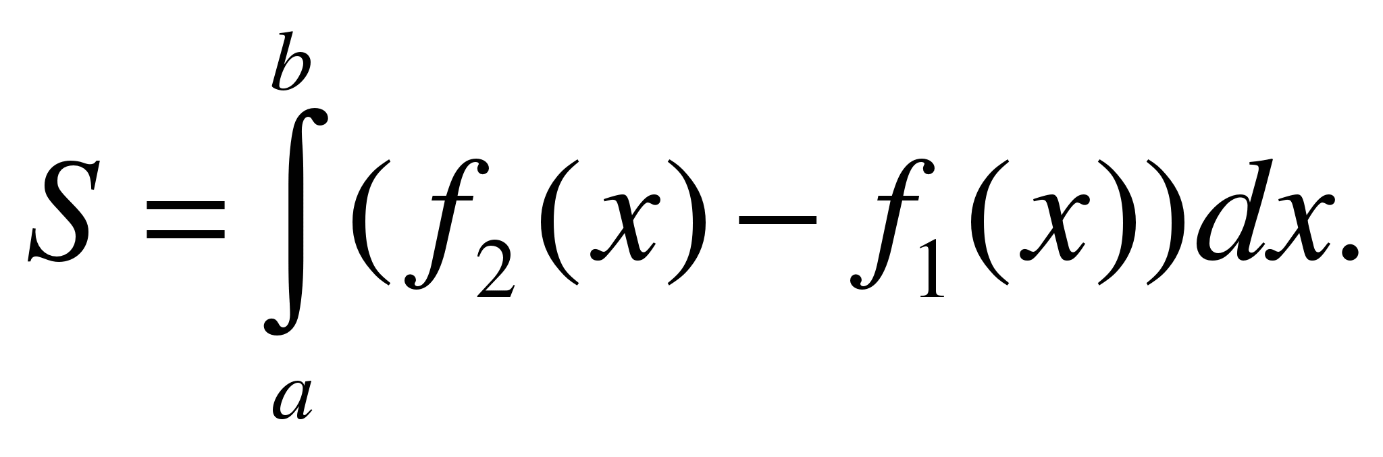   
  
**6)** Объемы тел, образованных вращением криволинейной трапеции, ограниченной кривой y = f(x), осью Ox и двумя прямыми x = a и x = b вокруг осей Ох и Оу, вычисляются соответственно по формулам:  
  
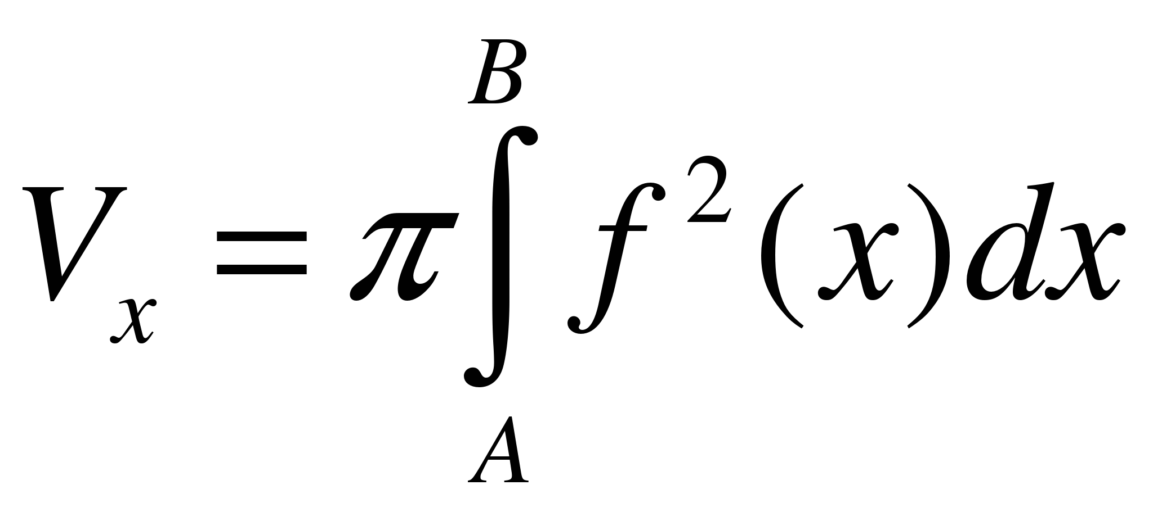**или** 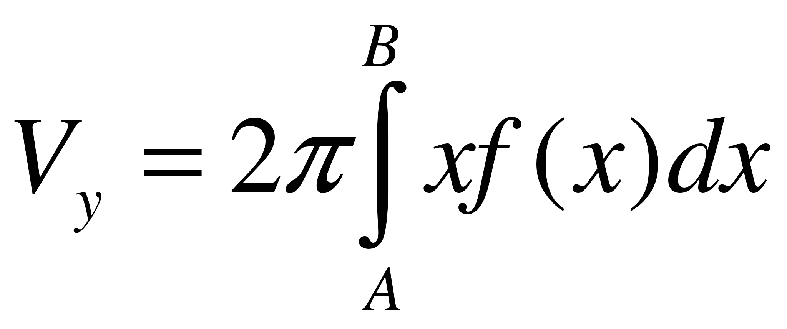

**Найдите неопределенный интеграл:** (устно)

|  |
| --- |
| 1.http://rudocs.exdat.com/pars_docs/tw_refs/13/12445/12445_html_m56f8823.gif |
| 2. http://rudocs.exdat.com/pars_docs/tw_refs/13/12445/12445_html_m44df573a.gif |
| 3. http://rudocs.exdat.com/pars_docs/tw_refs/13/12445/12445_html_m7e4166ca.gif |
| 4. http://rudocs.exdat.com/pars_docs/tw_refs/13/12445/12445_html_m4d7fcd60.gif |
| 5. http://rudocs.exdat.com/pars_docs/tw_refs/13/12445/12445_html_16b83ba5.gif |
| 6. http://rudocs.exdat.com/pars_docs/tw_refs/13/12445/12445_html_5a0ee489.gif |
| 7. http://rudocs.exdat.com/pars_docs/tw_refs/13/12445/12445_html_m5e46bb8e.gif  Ответы: |
| 1. http://rudocs.exdat.com/pars_docs/tw_refs/13/12445/12445_html_m6f92ccf8.gif |
| 2. http://rudocs.exdat.com/pars_docs/tw_refs/13/12445/12445_html_3929be8a.gif |
| 3. http://rudocs.exdat.com/pars_docs/tw_refs/13/12445/12445_html_m2a8a758b.gif |
| 4. http://rudocs.exdat.com/pars_docs/tw_refs/13/12445/12445_html_5bff829b.gif |
| 5. http://rudocs.exdat.com/pars_docs/tw_refs/13/12445/12445_html_m2b909bbb.gif |
| 6. http://rudocs.exdat.com/pars_docs/tw_refs/13/12445/12445_html_m7edcabf5.gif |
| 7. http://rudocs.exdat.com/pars_docs/tw_refs/13/12445/12445_html_m3b74e386.gif |

**III Решение заданий с классом**

|  |  |
| --- | --- |
| 1. Вычислите определенный интеграл: ( в тетрадях, один учащийся на доске) | |
| 1) http://podelise.ru/tw_files2/urls_409/7/d-6194/7z-docs/10_html_m35145678.gif;  2)http://podelise.ru/tw_files2/urls_409/7/d-6194/7z-docs/10_html_7cec6a6f.gif; 3) http://podelise.ru/tw_files2/urls_409/7/d-6194/7z-docs/10_html_m4eacc4d9.gif. |

**Задачи по рисункам с решениями:**

**№ 1.** Найти площадь криволинейной трапеции, ограниченной линиями y= x3,  y=0, x=-3, x=1.

**Решение.**

   0              1                                  0                   1

-∫ х3 dx + ∫ x3 dx = - (x4/4) |  + (x4 /4) |  = (-3)4 /4 + 1/4 = 82/4 = 20,5

 -3                0                               -3                    0

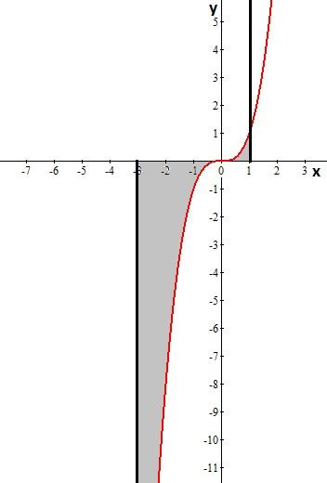

**№3.** Вычислите площадь фигуры, ограниченной линиями **у=x3+1,  у=0,  x=0**

**Решение.**

(**3/4)**

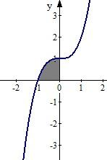

**№ 5.** Вычислите площадь фигуры, ограниченной линиями **у= 4 -х2,  у=0,**

**Решение.** Сначала построим график, чтобы определить пределы интегрирования. Фигура состоит из двух одинаковых кусочков. Вычисляем площадь той части, что справа от оси у, и удваиваем.

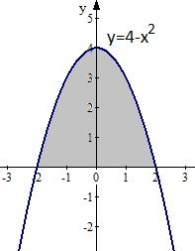

(**10  2/3)**

**№ 4.** Вычислите площадь фигуры, ограниченной линиями **у=1+2sin x,  у=0,  x=0,  x=п/2**

**Решение.**

F(x) = x - 2cosx; **S =** F(п/2) - F(0) = п/2 -2cosп/2 - (0 - 2cos0) = **п/2 + 2**

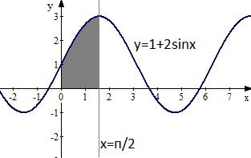

Вычислите площадь криволинейных трапеций, ограниченных графиками известных вам линий.

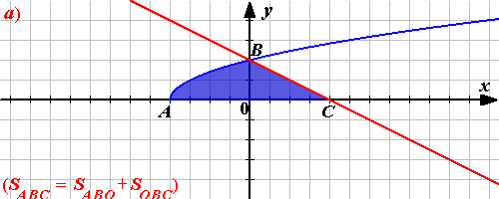

д)

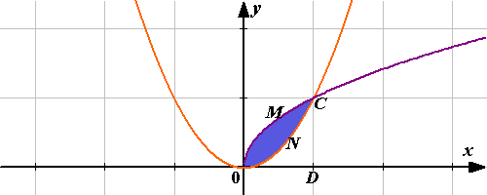

**3. Вычислите по рисункам площади заштрихованных фигур ( самостоятельная работа в парах )** Задание: вычислите площадь заштрихованной фигуры

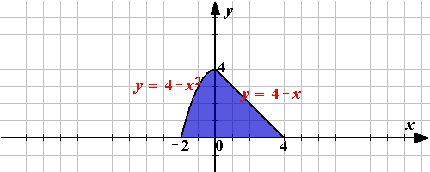

Задание: Вычислите площадь заштрихованной фигуры

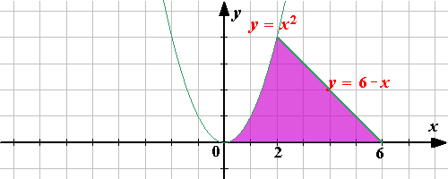

Задание: Вычислите площадь заштрихованной фигуры

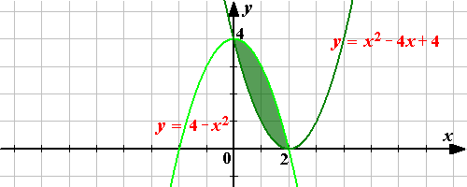

**III Итоги урока.**

а) рефлексия: -Какие выводы от урока вы сделали для себя?

- Есть ли каждому над чем поработать самостоятельно?

- Полезен ли был для вас урок?

б) анализ работы учащихся

в) Дома: повторить, свойства все формулы первообразных, формулы нахождения площади криволинейной трапеции, объемов тел вращения. № 136 (Шыныбеков)